Goldmine Elektrogerät

Europa ist von Rohstoffimporten abhängig. Es werden aktuell ca. 80% aller Primärrohstoffe importiert. Seltene Erden beispielsweise, kommen fast zur Gänze aus China.
Da Abhängigkeiten nie von Vorteil sind, ist die Rückgewinnung von Rohstoffen aus Elektroaltgeräten umso wichtiger.
In den letzten 10 Jahren wurden in Österreich 700.000 Tonnen Elektroaltgeräte gesammelt. In diesen sind ca. 240.000 t Eisen, 80.000 t Kupfer, 35.000 t Aluminium und 2 t Gold enthalten. Diese „Sekundärrohstoffe“ wurden im Recycling wieder eingesetzt.
Recycling bedeutet nicht nur Ressourcenschonung, sondern auch Energieeinsparung und Klimaschutz.  So bringt beispielsweise der Einsatz von Sekundärstahl gegenüber dem Abbau von Erz eine Energieeinsparung von 66%, bei Kupfer sind es 87% und bei Aluminium sogar 96%! Das Recycling von Elektroaltgeräten hat in den letzten 10 Jahren eine Energieeinsparung von 12.600.000 Gigajoule gebracht. | 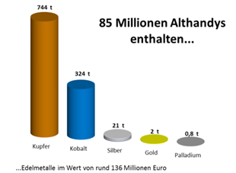

Erschwerend für das Recycling ist, dass die neuen Geräte immer kleiner und komplexer werden. In einem Telefon der 80er Jahre wurden 12 chemische Elemente verarbeitet, in einem Smartphone sind es bereits 60 Elemente. Die Aufspaltung der Stoffe stellt die Recyclingwirtschaft vor eine gewisse Herausforderung.
Ihr konsequentes Sammeln von Elektroaltgeräte und die Abgabe beim ASZ tragen zur Umwelt- und Ressourcenschonung und zur Kostenreduktion bei. Vielen Dank dafür!

